1. 添加论文部分，可记录论文（论文名、论文附图、论文来自、论文发表时间），并且可通过链接直接访问，同样可通过分类和标签索引

部分代码：

1. **<div** class="django-panel-padding"**>**
2. **<h1** align="center"**>**论文清单(共{% get_total_articles %}篇)**</h1>**
3. **<div** class="django-card"**>**
4. **<div** class="card col span_1_of_4" role="main"**>**
5. **<div** class="card-item"**>**
6. **<div** class="card-cover"**>**
7. **<div** class="card-category"**>**
8. **<a** href=""**>**{{ articles.category }}**</a>**
9. **</div>**
10. **<a** href="{{ articles.get_absolute_url }}"**><img** alt="{{ articles.name }}" src="{% url 'blog:index' %}media/{{ articles.cover }}"**></a>**
11. **<img** alt="{{ articles.name }}" src="{% url 'blog:index' %}media/{{ articles.cover }}"**>**
12. **</div>**
13. **<div** class="card-detail"**>**
14. **<h3>**{{ articles.name }}**</h3>**
15. **<p></p>**
16. **<p></p>**
17. **<p></p>**
18. **<p>**论文来自：{{ articles.author }}**</p>**
19. **<p>**发表时间：{{ articles.time_consuming }}**</p>**
20. **</div>**
21. **</div>**
22. **</div>**
23. **</div>**
24. **</div>**

效果截图：

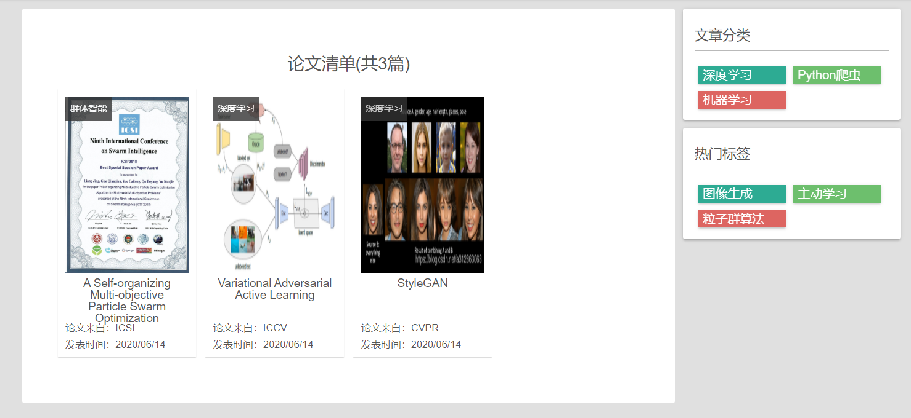

图 20论文菜单